Министерство образования Республики Беларусь
Учреждение образования
«БЕЛОРУССКИЙ ГОСУДАРСТВЕННЫЙ УНИВЕРСИТЕТ ИНФОРМАТИКИ И РАДИОЭЛЕКТРОНИКИ»

Кафедра информатики

ОТЧЕТ
О ЛАБОРАТОРНОЙ РАБОТЕ № 4
REDIS

по дисциплине «Модели данных и системы управления базами данных»

Выполнил ст. гр. 353504 Д.А. Левшуков

Проверил асс. каф. Информатики И.Г. Скиба

Минск 2026

1 ЦЕЛЬ РАБОТЫ

Изучить назначение, отличие, типы данных Redis.

ЗАДАНИЕ

- Перечислить основные use cases.
- Отметить операции, где в SQL использовались JOIN, GROUP BY, ORDER BY, LIMIT.
- Спроектировать ключи и структуру базы данных Redis.
- Оформить таблицу соответствий «таблица/запрос в SQL → структура данных и ключи в Redis».
- На основе предоставленных данных в CSV написать скрипт миграции в Redis.
- Проверить через redis-cli наличие и корректность ключей.
- Для указанной предметной области задать набор бизнес-операций, которые нужно реализовать с использованием Redis.
- Выбрать одну или две «тяжёлые» операции (например, агрегаты по продажам) и реализовать ключ кэша, заполнение кэша, последующее чтение с проверкой наличия.

3 РЕЗУЛЬТАТ РАБОТЫ

Было выделено 8 основных use cases:
– вывести последние 10 заказов пользователя (ORDER BY, LIMIT);
– посчитать топ-10 популярных товаров (ORDER BY, LIMIT, GROUP BY, JOIN);
– найти все товары категории;
– посчитать выручку по пользователю (GROUP BY, JOIN);
– вывести топ-10 пользователей по количеству заказов (ORDER BY, LIMIT, GROUP BY, JOIN);
– вывести топ-10 пользователей по сумме заказов (ORDER BY, LIMIT, GROUP BY, JOIN);
– найти самый популярный товар в каждой категории (ORDER BY, LIMIT, GROUP BY, JOIN);
– вывести 5 последних зарегистрированных пользователей (ORDER BY, LIMIT).
Также была определена структура базы данных и спроектированы ключи:

HSET user:{user_id} name {u.name} email {u.email} created_at {u.created_at}
HSET category:{category_id} name {c.name}
HSET product:{product_id} name {p.name} category_id {p.category_id} price {p.price}
HSET order:{order_id} user_id {o.user_id} created_at {o.created_at} status {o.status}
HSET order_item:{order_item_id} order_id {oi.order_id} product_id {oi.product_id} quantity {oi.quantity} price {oi.price}

SADD category:{category_id}:products product:{product_id}
SADD user:{user_id}:orders_set order:{order_id}
SADD user:{user_id}:purchased product:{product_id}

LPUSH user:{user_id}:orders order:{order_id}
LTRIM user:{user_id}:orders 0 9 # храним только 10 последних
RPUSH order:{order_id}:items order_item:{order_item_id}

ZINCRBY products:by_sales {oi.quantity} product:{product_id}
ZINCRBY products:by_revenue {oi.price * oi.quantity} product:{product_id}
ZADD products:by_price {p.price} product:{product_id}

ZADD users:by_registration {timestamp} user:{user_id}
ZINCRBY users:by_revenue {oi.price * oi.quantity} user:{user_id}
ZINCRBY users:by_orders_count 1 user:{user_id}

ZINCRBY category:{category_id}:products_by_sales {oi.quantity} product:{product_id}

Таблица SQL | Структура Redis
users  user_id (PK)  name  email  created_at | HSET user:{user_id} name email created_at  SADD user:{user_id}:orders_set – все заказы пользователя  SADD user:{user_id}:purchased – купленные товары  ZADD users:by_registration – для сортировки по дате регистрации  ZINCRBY users:by_revenue – выручка пользователя  ZINCRBY users:by_orders_count – количество заказов
categories  category_id(PK)  name | HSET category:{category_id} name  SADD category:{category_id}:products – товары категории  ZINCRBY category:{category_id}:products_by_sales – топ товаров внутри категории
order_items  order_item_id (PK)  order_id (FK)  product_id (FK)  quantity  price | HSET product:{product_id} name category_id price  ZADD products:by_price – индекс по цене  ZINCRBY products:by_sales – глобальный рейтинг продаж  ZINCRBY products:by_revenue – глобальный рейтинг выручки
products  product_id (PK)  name  category_id (FK)  price | HSET order:{order_id} user_id created_at status  RPUSH order:{order_id}:items – список позиций заказа
orders  order_id (PK)  user_id (FK)  created_at  status | HSET order_item:{order_item_id} order_id product_id quantity price

Use-case | SQL-запрос | Redis
Вывести последние 10 заказов пользователя | SELECT * FROM orders WHERE user_id = {user_id} ORDER BY created_at DESC LIMIT 10; | Ключ: user:{user_id}:orders (List)  Команда: LRANGE user:{user_id}:orders 0 -1 – возвращает идентификаторы последних 10 заказов. Детали заказа получаем через HGETALL order:{order_id} для каждого.
Посчитать топ-10 популярных товаров | SELECT p.product_id, p.name, SUM(oi.quantity) AS total FROM products p JOIN order_items oi ON p.product_id = oi.product_id GROUP BY p.product_id, p.name ORDER BY total DESC LIMIT 10; | Ключ: products:by_sales (Sorted Set)  Команда: ZREVRANGE products:by_sales 0 9 WITHSCORES – возвращает 10 товаров с наибольшими продажами и их количество. Детали товара – из хеша product:{product_id}.
Найти все товары категории | sql SELECT * FROM products WHERE category_id = {category_id}; | Ключ: category:{category_id}:products (Set)  Команда: SMEMBERS category:{category_id}:products – получаем все идентификаторы товаров категории. Затем для каждого HGETALL product:{product_id}.
Посчитать выручку по пользователю | sql SELECT SUM(oi.quantity * oi.price) AS revenue FROM orders o JOIN order_items oi ON o.order_id = oi.order_id WHERE o.user_id = {user_id}; | Ключ: users:by_revenue (Sorted Set)  Команда: ZSCORE users:by_revenue user:{user_id} – сразу возвращает сумму выручки пользователя (значение обновляется при каждом заказе через ZINCRBY).
Вывести топ-10 пользователей по количеству заказов | sql SELECT u.user_id, u.name, COUNT(o.order_id) AS cnt FROM users u LEFT JOIN orders o ON u.user_id = o.user_id GROUP BY u.user_id, u.name ORDER BY cnt DESC LIMIT 10; | Ключ: users:by_orders_count (Sorted Set)  Команда: ZREVRANGE users:by_orders_count 0 9 WITHSCORES – получаем топ-10 пользователей с числом заказов. Детали пользователя – из хеша user:{user_id}.
Вывести топ-10 пользователей по сумме заказов | sql SELECT u.user_id, u.name, SUM(oi.quantity * oi.price) AS total FROM users u JOIN orders o ON u.user_id = o.user_id JOIN order_items oi ON o.order_id = oi.order_id GROUP BY u.user_id, u.name ORDER BY total DESC LIMIT 10; | Ключ: users:by_revenue (Sorted Set)  Команда: ZREVRANGE users:by_revenue 0 9 WITHSCORES – получаем топ-10 пользователей по выручке.
Найти самый популярный товар в каждой категории | sql WITH category_sales AS ( SELECT p.category_id, p.product_id, SUM(oi.quantity) AS total_sold FROM products p JOIN order_items oi ON p.product_id = oi.product_id GROUP BY p.category_id, p.product_id ) SELECT cs.category_id, cs.product_id, cs.total_sold FROM category_sales cs WHERE (cs.category_id, cs.total_sold) IN ( SELECT category_id, MAX(total_sold) FROM category_sales GROUP BY category_id ); | Ключи: для каждой категории отдельный Sorted Set category:{category_id}:products_by_sales с score = количество продаж.  Команда: для категории {category_id}: ZREVRANGE category:{category_id}:products_by_sales 0 0 WITHSCORES – возвращает товар-лидер и его продажи.
Вывести 5 последних зарегистрированных пользователей | sql SELECT * FROM users ORDER BY created_at DESC LIMIT 5; | Ключ: users:by_registration (Sorted Set) с score = timestamp регистрации.  Команда: ZREVRANGE users:by_registration 0 4 WITHSCORES – получает 5 последних пользователей (их идентификаторы). Детали – из HGETALL user:{user_id}.

На основе предоставленных данных в CSV был написан Python скрипт миграции в Redis. Ниже представлен листинг кода:

import os
import redis
from DTO import UserDTO, OrderDTO, CategoryDTO, ProductDTO, OrderItemDTO
import datetime
import time
import csv

class RedisService:
def __init__(self):
self.host = os.getenv('REDIS_HOST')
self.port = os.getenv('REDIS_PORT')
self.client=redis.Redis(host=self.host, port=self.port,
decode_responses=True,)

def add_user(self, user:UserDTO):
self.client.hset(f"user:{user.user_id}", mapping=user.to_key_dict())
try:
dt = datetime.datetime.strptime(user.created_at, "%Y-%m-%d %H:%M:%S")
timestamp = dt.timestamp()
except:
timestamp = time.time()
self.client.zadd("users:by_registration", {f"user:{user.user_id}": timestamp})

def add_order(self, order:OrderDTO):
self.client.hset(f"order:{order.order_id}", mapping=order.to_key_dict())
user_key = f"user:{order.user_id}"
self.client.sadd(f"{user_key}:orders_set", f"order:{order.order_id}")
self.client.lpush(f"{user_key}:orders", f"order:{order.order_id}")
self.client.ltrim(f"{user_key}:orders", 0, 9)
self.client.zincrby("users:by_orders_count", 1, user_key)

def add_category(self, category:CategoryDTO):
self.client.hset(f"category:{category.category_id}", mapping=category.to_key_dict())

def add_product(self, product:ProductDTO):
self.client.hset(f"product:{product.product_id}", mapping=product.to_key_dict())
self.client.sadd(f"category:{product.category_id}:products", f"product:{product.product_id}")
self.client.zadd("products:by_price", {f"product:{product.product_id}": float(product.price)})

def add_order_item(self, order_item:OrderItemDTO):
self.client.hset(f"order_item:{order_item.order_items_id}", mapping=order_item.to_key_dict())
order_key = f"order:{order_item.order_id}"
product_key = f"product:{order_item.product_id}"
user_id = self.client.hget(order_key, "user_id")

if not user_id:
raise ValueError(f"Order {order_item.order_id} not found")

user_key = f"user:{user_id}"
category_id = self.client.hget(product_key, "category_id")

if not category_id:
raise ValueError(f"Product {order_item.product_id} not found")

category_key = f"category:{category_id}"
self.client.rpush(f"{order_key}:items", f"order_item:{order_item.order_items_id}")
revenue = float(order_item.price) * int(order_item.quantity)
quantity = int(order_item.quantity)

self.client.zincrby("products:by_sales", quantity, product_key)
self.client.zincrby("products:by_revenue", revenue, product_key)
self.client.zincrby(f"{category_key}:products_by_sales", quantity, product_key)
self.client.zincrby("users:by_revenue", revenue, user_key)
self.client.sadd(f"{user_key}:purchased", product_key)

def load_categories_from_csv(self, filepath: str, has_header: bool = True):
with open(filepath, 'r', encoding='utf-8') as f:
reader = csv.reader(f)
if has_header:
next(reader)
for row in reader:
category = CategoryDTO()
category.from_csv(row)
self.add_category(category)
print(f"Categories loaded from {filepath}")

def load_users_from_csv(self, filepath: str, has_header: bool = True):
with open(filepath, 'r', encoding='utf-8') as f:
reader = csv.reader(f)
if has_header:
next(reader)
for row in reader:
user = UserDTO()
user.from_csv(row)
self.add_user(user)
print(f"Users loaded from {filepath}")

def load_products_from_csv(self, filepath: str, has_header: bool = True):
with open(filepath, 'r', encoding='utf-8') as f:
reader = csv.reader(f)
if has_header:
next(reader)
for row in reader:
product = ProductDTO()
product.from_csv(row)
self.add_product(product)
print(f"Products loaded from {filepath}")

def load_orders_from_csv(self, filepath: str, has_header: bool = True):
with open(filepath, 'r', encoding='utf-8') as f:
reader = csv.reader(f)
if has_header:
next(reader)
for row in reader:
order = OrderDTO()
order.from_csv(row)
self.add_order(order)
print(f"Orders loaded from {filepath}")

def load_order_items_from_csv(self, filepath: str, has_header: bool = True):
with open(filepath, 'r', encoding='utf-8') as f:
reader = csv.reader(f)
if has_header:
next(reader)
for row in reader:
order_item = OrderItemDTO()
order_item.from_csv(row)
self.add_order_item(order_item)
print(f"Order items loaded from {filepath}")

def migrate_all(self, categories_file=None, users_file=None, products_file=None,
orders_file=None, order_items_file=None, has_header=False):
if categories_file:
self.load_categories_from_csv(categories_file, has_header)
if users_file:
self.load_users_from_csv(users_file, has_header)
if products_file:
self.load_products_from_csv(products_file, has_header)
if orders_file:
self.load_orders_from_csv(orders_file, has_header)
if order_items_file:
self.load_order_items_from_csv(order_items_file, has_header)

def flush_db(self):
self.client.flushdb()
print("Database flushed.")

def close(self):
self.client.close()

На рисунке 1 представлен результат вывода количества ключей и самих ключей в redis-cli.

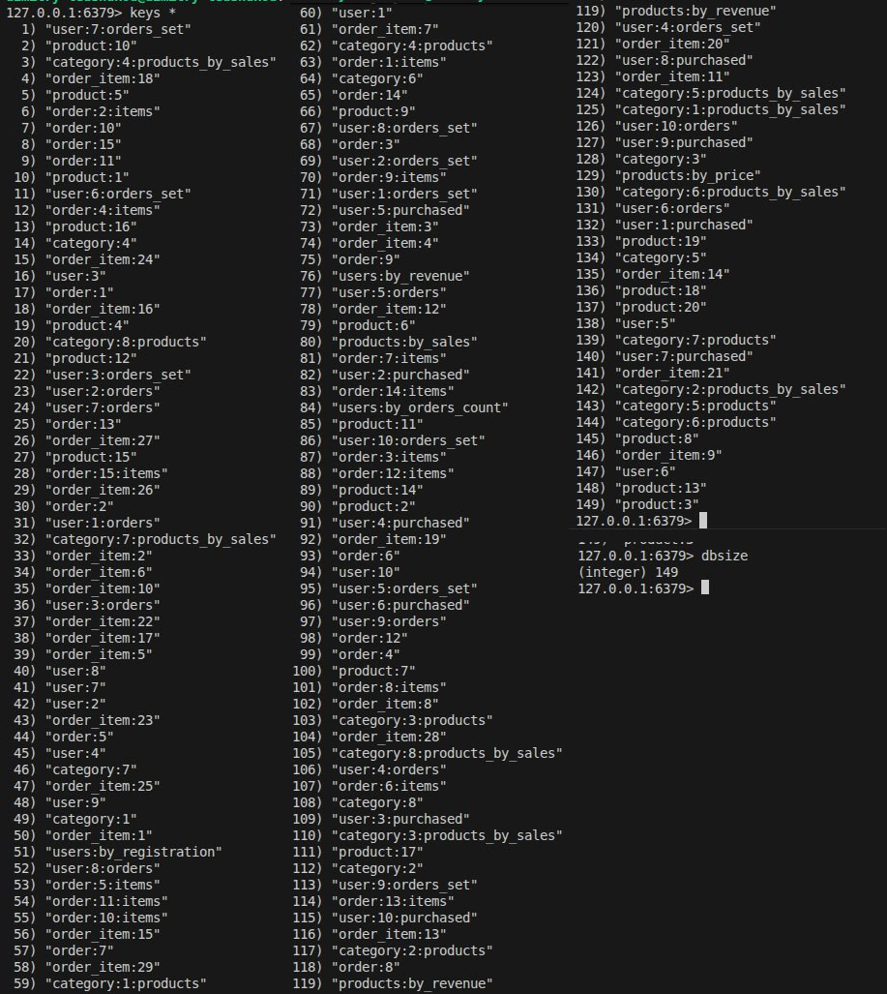

Рисунок 1 – Результат выполнения команд в redis-cli

Далее были реализованы следующие бизнес-операции. Ниже представлен листинг методов, реализующих эти операции:
def get_last_user_orders(self, user_id: str, limit: int = 10):
order_keys = self.client.lrange(f"user:{user_id}:orders", 0, limit - 1)
orders = []
for key in order_keys:
order_data = self.client.hgetall(key)
if order_data:
order_data['order_id'] = key.split(':')[1]
orders.append(order_data)
return orders

def get_top_products_by_sales(self, limit: int = 10):
products_with_scores = self.client.zrevrange("products:by_sales", 0, limit - 1, withscores=True)
result = []
for product_key, score in products_with_scores:
product_id = product_key.split(':')[1]
product_data = self.client.hgetall(product_key)
product_data['product_id'] = product_id
product_data['total_sold'] = int(score)
result.append(product_data)
return result

def get_products_by_category(self, category_id: str):
product_keys = self.client.smembers(f"category:{category_id}:products")
products = []
for key in product_keys:
product_data = self.client.hgetall(key)
if product_data:
product_data['product_id'] = key.split(':')[1]
products.append(product_data)
return products

def get_user_revenue(self, user_id: str):
score = self.client.zscore("users:by_revenue", f"user:{user_id}")
return float(score) if score else 0.0

def get_top_users_by_orders_count(self, limit: int = 10):
users_with_scores = self.client.zrevrange("users:by_orders_count", 0, limit - 1, withscores=True)
result = []
for user_key, score in users_with_scores:
user_id = user_key.split(':')[1]
user_data = self.client.hgetall(user_key)
user_data['user_id'] = user_id
user_data['orders_count'] = int(score)
result.append(user_data)
return result

def get_top_users_by_revenue(self, limit: int = 10):
users_with_scores = self.client.zrevrange("users:by_revenue", 0, limit - 1, withscores=True)
result = []
for user_key, score in users_with_scores:
user_id = user_key.split(':')[1]
user_data = self.client.hgetall(user_key)
user_data['user_id'] = user_id
user_data['total_revenue'] = float(score)
result.append(user_data)
return result

def get_top_product_in_category(self, category_id: str):
result = self.client.zrevrange(f"category:{category_id}:products_by_sales", 0, 0, withscores=True)
if not result:
return None
product_key, score = result[0]
product_id = product_key.split(':')[1]
product_data = self.client.hgetall(product_key)
product_data['product_id'] = product_id
product_data['total_sold'] = int(score)
return product_data

def get_last_registered_users(self, limit: int = 5):
user_keys_with_scores = self.client.zrevrange("users:by_registration", 0, limit - 1, withscores=True)
result = []
for user_key, timestamp in user_keys_with_scores:
user_id = user_key.split(':')[1]
user_data = self.client.hgetall(user_key)
user_data['user_id'] = user_id
user_data['registered_at'] = datetime.datetime.fromtimestamp(timestamp).strftime("%Y-%m-%d %H:%M:%S")
result.append(user_data)
return result

На основе операции «» были реализованы ключ кэша, заполнение кэша, последующее чтение с проверкой наличия. Листинг кода представлен ниже:

def get_top_products_by_sales_cached(self, limit: int = 10, ttl: int = 60):
cache_key = f"cache:top_products:by_sales:{limit}"
cached = self.client.get(cache_key)
if cached:
return json.loads(cached)

products = self.get_top_products_by_sales(limit)
self.client.setex(cache_key, ttl, json.dumps(products))
return products

def get_top_users_by_revenue_cached(self, limit: int = 10, ttl: int = 60):
cache_key = f"cache:top_users:by_revenue:{limit}"
cached = self.client.get(cache_key)
if cached:
return json.loads(cached)

users = self.get_top_users_by_revenue(limit)
self.client.setex(cache_key, ttl, json.dumps(users))
return users

